Illustration 1: Invitation envoyée au réseau de Commerce Sherbrooke : sondage intérêt

Illustration 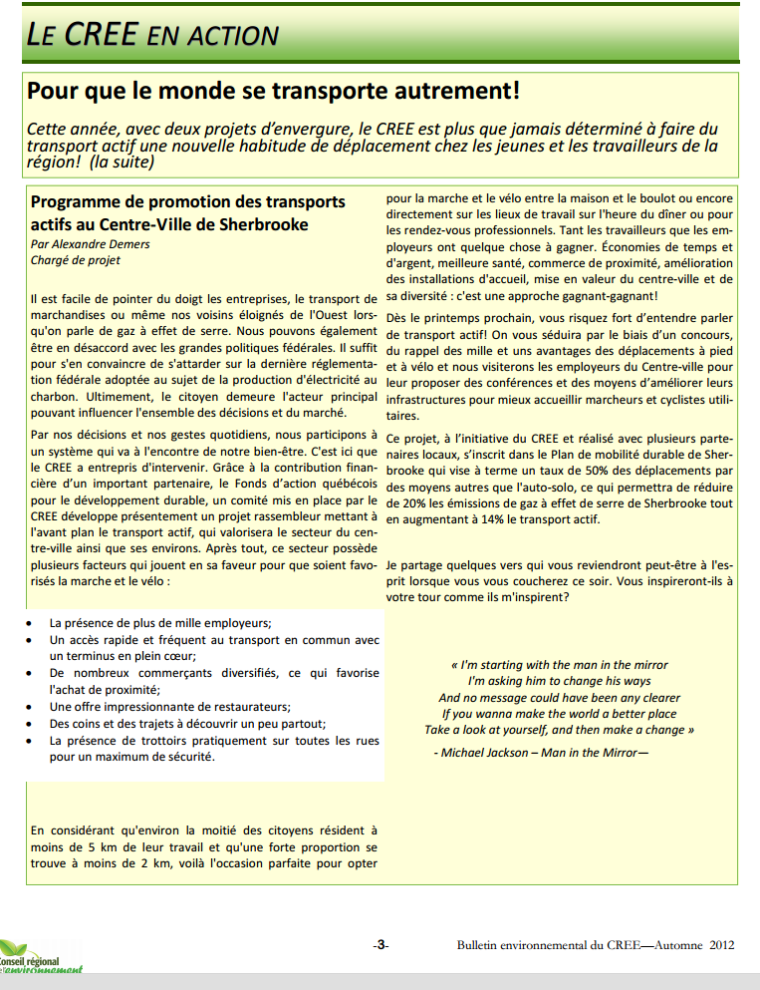2: Article d'annonce du Bulletin Estrie Zone Verte du CREE

Illustration 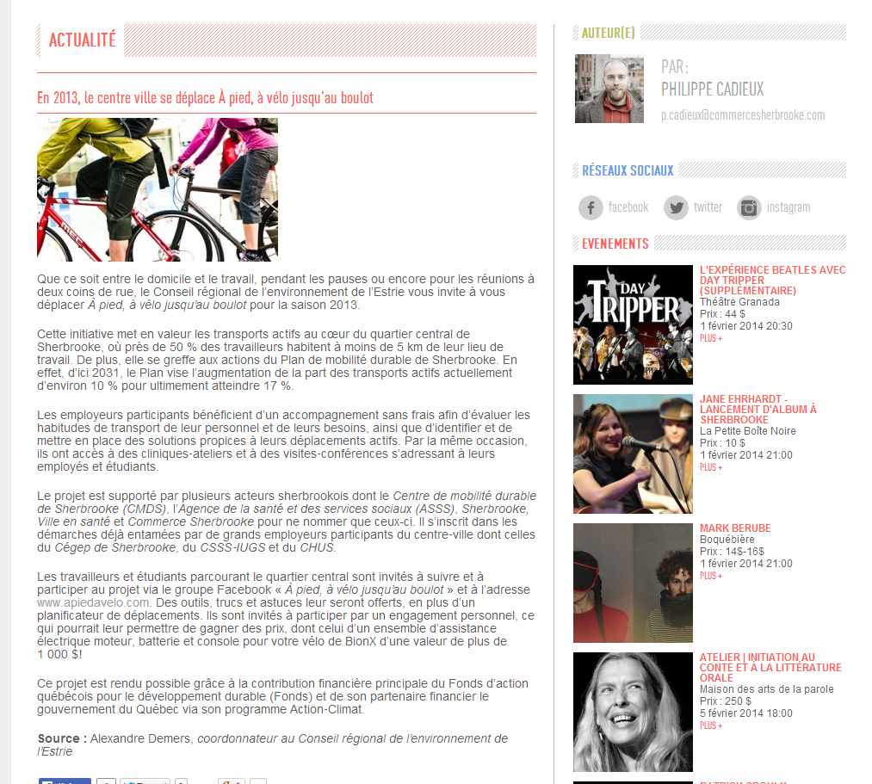3: Projet via Centre-ville - Commerce Sherbrooke

Illustration 4: La Tribune du 28 juin 2013

Illustration 5: Nouvelles du Cégep de Sherbrooke - Kiosque et atelier

Illustration 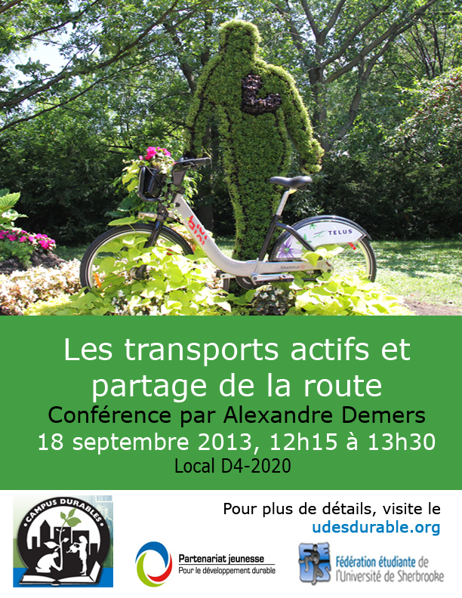6: Invitation conférence transports actifs – REMDUS - FEUS / UdeS